Беспокойное поведение

Даже самый замкнутый подросток будет переживать из-за происходяще- го и обязательно выдаст себя своим поведением. Депрессия и нежелание идти в школу – самые явные признаки того, что ребенок подвергается агрес- сии.
Неприязнь к Интернету

Если ребенок любил проводить время в Интернете и внезапно пере- стал это делать, следует выяснить причину. В очень редких случаях детям действи- тельно надоедает проводить время в Интернете. Однако в большинстве случаев внезапное нежелание пользо- ваться Интернетом связано с пробле- мами в виртуальном мире.
Нервозность при получении новых сообщений
Негативная реакция ребенка на звук уведомления при получении письма на электронную почту или сообщения в социальной сети.

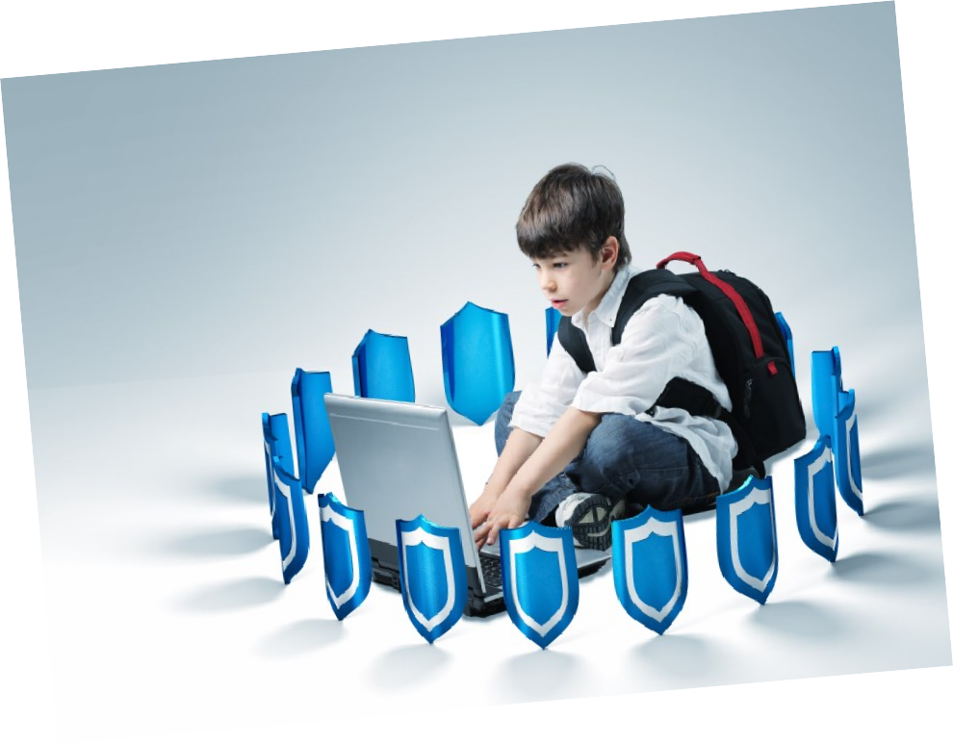
Что делать, если
ребенок столкнулся с интернет-
угрозами?
Чтобы обезопасить юного пользователя от возможных бед в виртуальном пространстве, необ- ходимо совместно с ребенком определить правила посещения Интернета, прийти к соглашению
по его использованию!!!

Даже при самых доверительных отношениях в семье родители ино- гда не могут вовремя заметить угрозу для ребенка.

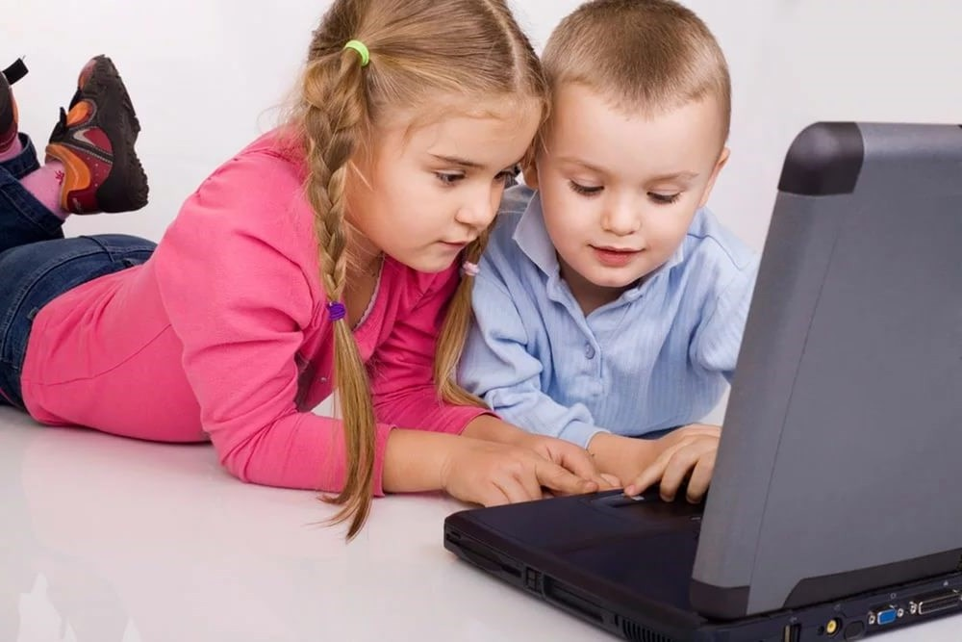

Родителям следует обратить вни- мание на поведение ребенка, кото- рое может свидетельствовать о том, что ребенок стал жертвой ки- бербуллинга.
Какие действия необходимо пред- приниматься в случае, если ребенок столкнулся с интернет-рисками?
1. Установите положительный эмоциональный контакт с ребенком, расположите его к разговору о том, что случилось. Ребенок должен вам дове- рять и знать, что вы хотите разобраться в ситуа- ции и помочь ему, а не наказать. 2. Постарайтесь внимательно выслушать рассказ о том, что про- изошло, понять насколько серьезно произошед- шее и насколько серьезно это могло повлиять на ребенка. 3. Если ребенок попал в неприятную ситуацию – постарайтесь его успокоить и вместе с ним разберитесь в ситуации – что привело к дан- ному результату, какие неверные действия совер- шил сам ребенок, а где вы не рассказали ему о правилах безопасности в Интернете. 4. Если ситу- ация связана с насилием в Интернете по отноше- нию к ребенку, то необходимо выяснить информа- цию об агрессоре, выяснить историю взаимоотно- шений ребенка и агрессора, выяснить существует ли договоренность о встрече в реальной жизни; узнать были ли такие встречи и что известно

агрессору о ребенке, категорично настаивайте на избегании встреч с не- знакомцами, проверьте все новые контакты ребенка за последнее время. 5. Соберите наиболее полную информацию о проис- шествии, как со слов ребенка, так и с помощью технических средств – зайдите на страницы сайта, где был ваш ребенок. 6. Если вы не уверены в оценке серьезности произошедшего с вашим ре- бенком, или ребенок недостаточно откровенен с вами – обратитесь к специалисту (телефон дове- рия 8-800-2000-122), который даст вам рекомен- дации о том, куда и в какой форме обратиться, если требуется вмешательство других служб и организаций.

